→↓↑➔→⬅◻⬆
•➔ 3
แม่พระประจักษ์ที่เปลเลอวัวแซง ประเทศฝรั่งเศส

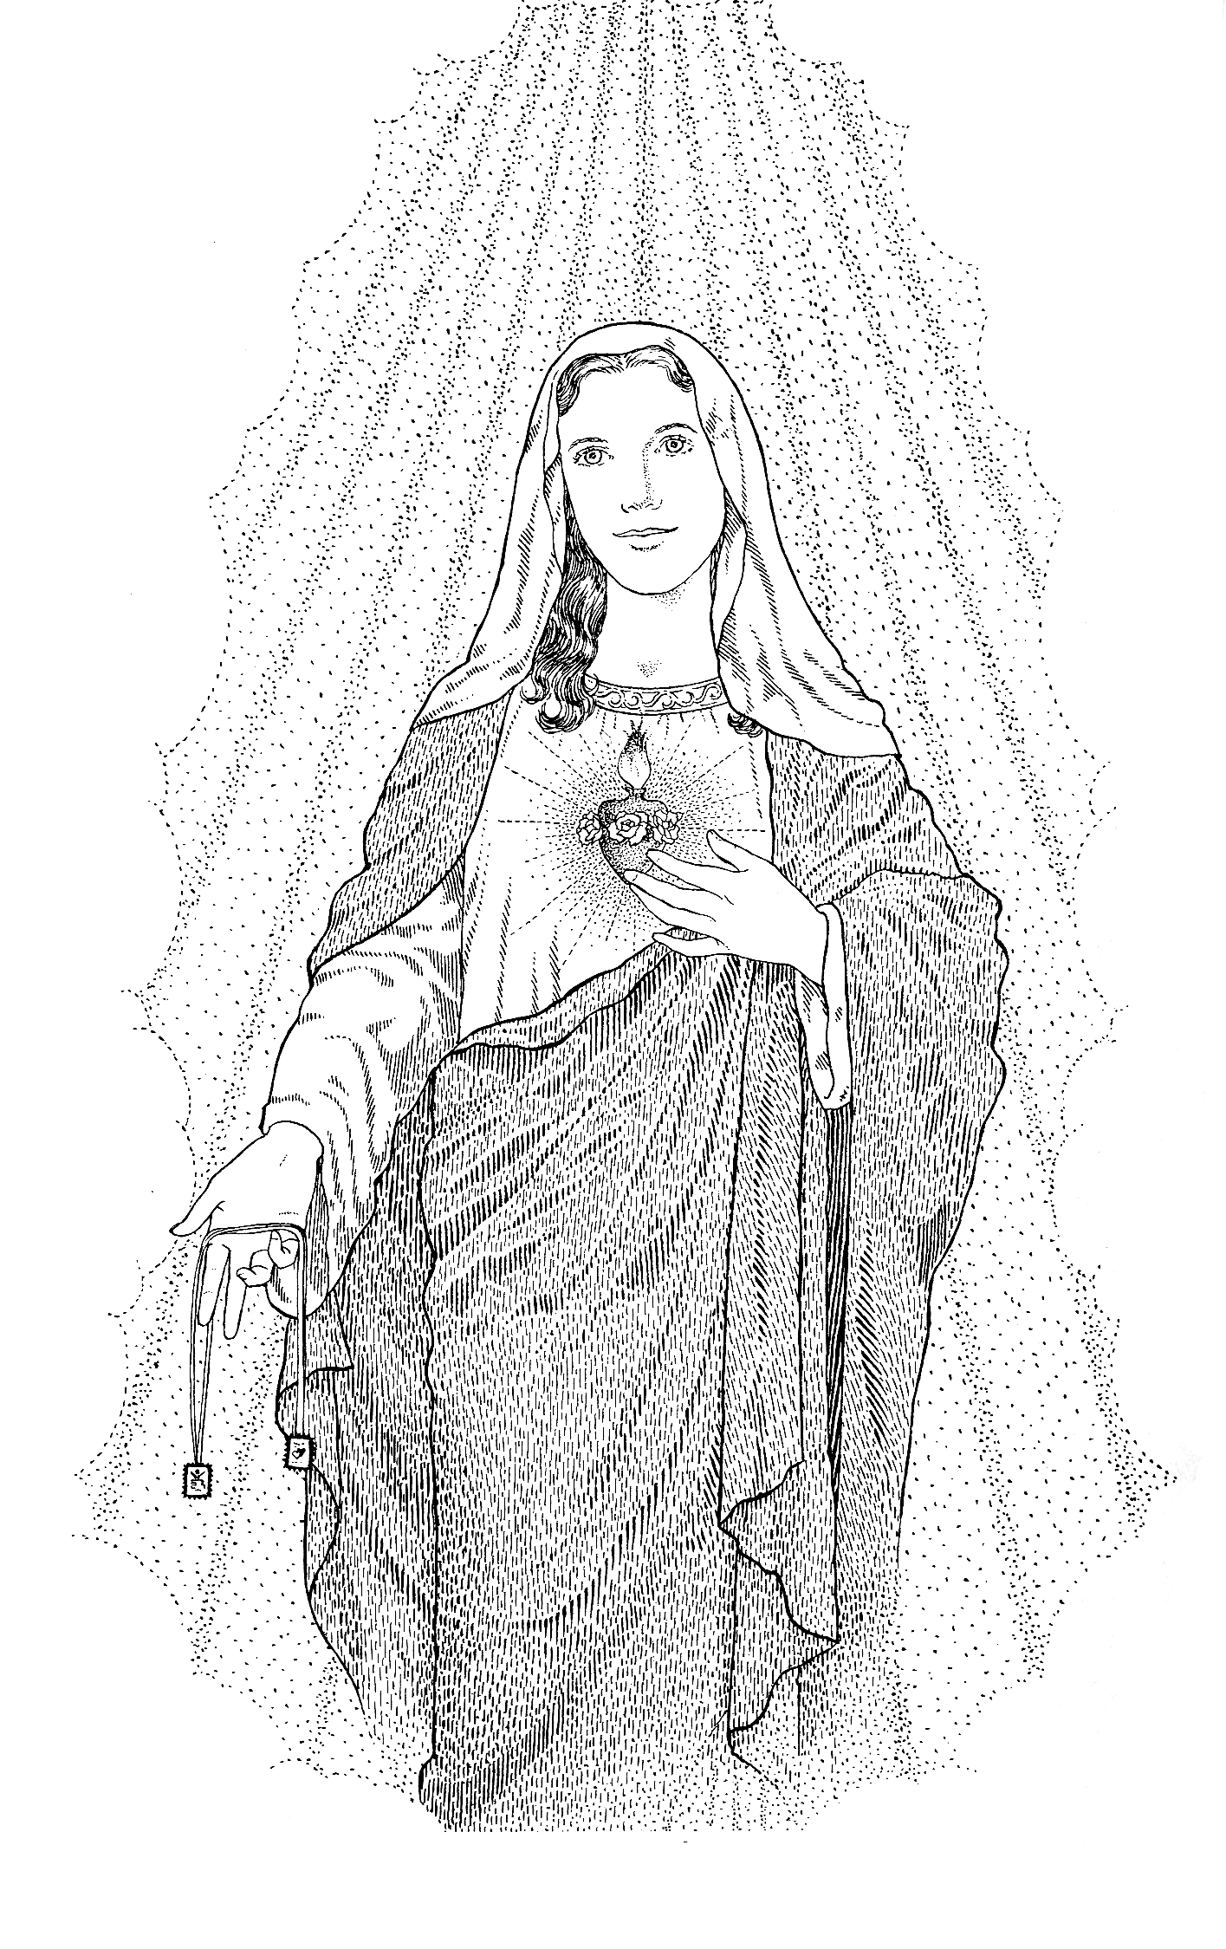

บทนำ
ค.ศ. 1876 เมืองเปลเลอวัวแซง เป็นเมืองเล็ก ๆ มีประชากรประมาณ 1,100 คน อยู่ในสังฆมณฑลบูร์ช ประเทศฝรั่งเศส แม่พระทรงประจักษ์มาแก่ แอสแตล ฟาแกต ซึ่งทำงานเป็นคนรับใช้ เธอป่วยเป็นโรคเยื่อบุช่องท้องอักเสบเรื้อรัง และที่สุดกลายเป็นวัณโรค ขณะที่แอสแตลตกอยู่ในสภาพใกล้ตายนี้ เธอได้รับความช่วยเหลืออย่างมหัศจรรย์จากพระแม่
คืนวันที่ 14 กุมภาพันธ์ ค.ศ. 1876 แอสแตลแลเห็นปีศาจตนหนึ่งทางด้านขวาของเตียง แต่บัดดลนั้น เธอเหลือบไปเห็นพระนางพรหมจารีที่ปลายเตียง แม่พระคลุมศีรษะด้วยผ้าขาวยาวลงมาถึงเท้า สวมเสื้อยาวปิดคอถึงข้อมือ มีเชือกรัดสะเอว ที่หน้าอกติด “เสื้อจำพวก” แม่พระตรัสอย่างแข็งขันโดยไม่หันไปมองปีศาจว่า “เจ้ามาทำอะไรที่นี่ เจ้าไม่เห็นหรือว่าเธอสวมเครื่องแบบของเรา และของพระบุตรของเรา” วิญญาณที่อยู่ภายใต้ความคุ้มครองของแม่พระจะมีแต่ความสงบ ปีศาจไม่อาจมาล่อลวงให้วุ่นวายได้
→▪ ○↑➔    
(รับ) กรองร้อยถ้อยคำจากดวงใจ คลอกังวานใสดนตรี
เพลงรักถวายพระแม่มารี ไพเราะไม่มีเปรียบปราน
และมาตรแม้นมีเหตุเภทภัย ให้ข้าหวั่นไหวดวงมาน
ทอดพระเนตรมาทรงอภิบาล ให้พ้นภัยพาลด้วยเทอญ
1. โลกสิไร้ความเชื่อ พระแม่เอื้อความเอ็นดู
ให้พระบุตรทรงอุ้มชู ประกาศกู้เรารอดตาย
ให้พระบุตรทรงอุ้มชู ประกาศกู้เรารอดตาย
2. ในโลกอันมืดมน พระแม่ดลสุรีย์ฉาย
ในพระบุตรพรรณราย ดังแสงพรายจากฟ้าไกล
ในพระบุตรพรรณราย ดังแสงพรายจากฟ้าไกล
(รับ) กรองร้อยถ้อยคำจากดวงใจ คลอกังวานใสดนตรี
เพลงรักถวายพระแม่มารี ไพเราะไม่มีเปรียบปราน
และมาตรแม้นมีเหตุเภทภัย ให้ข้าหวั่นไหวดวงมาน
ทอดพระเนตรมาทรงอภิบาล ให้พ้นภัยพาลด้วยเทอญ

ที่เปลเลอวัวแซง แม่พระได้มอบสารที่สำคัญ
- “ลูกเป็นลูกของแม่ จงมานะและอดทนเถิด พระบุตรของแม่จะช่วยลูก ถ้าลูกจะรับใช้เรา จงเป็นคนซื่อ ๆ ให้กิจการของลูกสอดคล้องกับคำพูดของลูกเถิด”
ภาวนา วันทามารีอา 3 บท
- “ลูกอยู่ที่ไหน ลูกก็สามารถทำดีได้มาก และสามารถประกาศเกียรติ-คุณของแม่ได้”
ภาวนา วันทามารีอา 3 บท
- “สิ่งที่ทำให้แม่ชอกช้ำใจมาก คือการขาดความเคารพต่อพระบุตร ในศีลมหาสนิทและการสวดภาวนาที่จิตใจวอกแวก สำหรับลูก จงประกาศเกียรติคุณของแม่ ลูกอาจพบอุปสรรค แต่แม่จะช่วยลูก”
ภาวนา วันทามารีอา 3 บท
ภาวนาเพื่อโลกและพระศาสนจักร
วันศุกร์ที่ 15 กันยายน ค.ศ. 1876 ฉลองแม่พระมหาทุกข์ 7 ประการ แม่พระประจักษ์มามีเสื้อจำพวกดังกล่าวติดที่หน้าอก ตรัสว่า “แม่รู้ถึงความพยายามที่ลูกทำเพื่อให้มีความสงบ ในโลกและในพระศาสนจักรยังไม่มีความสงบที่แม่ปรารถนา แม่เตือนมามากแล้ว แต่เขาก็ไม่ค่อยจะรับฟัง แม่ไม่อาจจะยับยั้งพระบุตรได้อีก”
วันศุกร์ที่ 8 ธันวาคม ค.ศ. 1876 สมโภชพระนางมารีย์ทรงปฏิสนธินิรมล แม่พระประจักษ์มา แวดล้อมด้วยพวงมาลัยกุหลาบ แม่พระนำรูปจำพวกมาด้วย ตรัสว่า “แม่มาช่วยคนบาปให้กลับใจ ขุมทรัพย์ของพระบุตรเปิดอยู่ และแม่ชอบความศรัทธานี้มาก เป็นสิ่งที่ทำให้แม่ได้รับเกียรติ… แม่อยู่ข้าง ๆ ลูก แม้ลูกจะมองไม่เห็น”
แม่พระตรัสว่า “ลูกจงไปหาคุณพ่อเจ้าวัด แสดงเสื้อจำพวกให้ท่านดู และบอกว่าไม่มีอะไรเป็นที่พอใจแก่แม่มากเท่ากับที่เห็นลูก ๆ ของแม่ติดรูปจำพวกนี้ แม่จะโปรยปรายพระคุณต่าง ๆ แก่ผู้ที่ติดเสื้อจำพวกนี้ด้วยความไว้วางใจ และช่วยกันเผยแผ่ให้แพร่หลาย”
หลังจากที่แอสแตลได้เข้าเฝ้าสมเด็จพระสันตะปาปาเลโอที่ 13 แล้ว พระองค์ทรงยอมรับเสื้อจำพวกที่แม่พระตรัสบอกนี้ และต่อมา สมเด็จพระสันตะปาปาเบเนดิกต์ที่ 15 ตรัสว่า “เราเชื่อว่าเรื่องนี้มีกำเนิดที่ดี และเปลเลอวัวแซงเป็นสถานที่พิเศษที่แม่พระทรงเลือก เพื่อแจกจ่ายพระคุณ ต่าง ๆ” (พระสันตะปาปาเบเนดิกต์ที่ 15 วันที่ 17 ตุลาคม ค.ศ. 1917)

ให้เราสวดสายประคำ 10 เม็ด ถวายเกียรติแด่แม่พระ และเพื่อความสงบสุขของประเทศชาติ

เพลง ราชินีแห่งสายประคำศักดิ์สิทธิ์
1. ราชินีแห่งสายประคำศักดิ์สิทธิ์ องค์พระจิตอยู่ชิดในดวงวิญญาณ
ทรงเปี่ยมล้นด้วยหรรษทาน มารดาแห่งพระเจ้า
พรหมจารีที่รักและทรงเมตตา ที่พึ่งพาหลบภัยของเราคนบาป
ทรงสั่งสอนให้สวดค่ำเช้า สายประคำนำชีวา
(รับ) วันทามารีอา วันทามารีอา วันทา....มารีอา

⬆  ข้าพเจ้าคือผู้รับใช้ของพระเจ้า จงเป็นไปแก่ข้าพเจ้าตามวาทะของท่าน

•➢

ข้าขอวันทา วอนไหว้โมทนา พระบิดาองค์อดุลย์
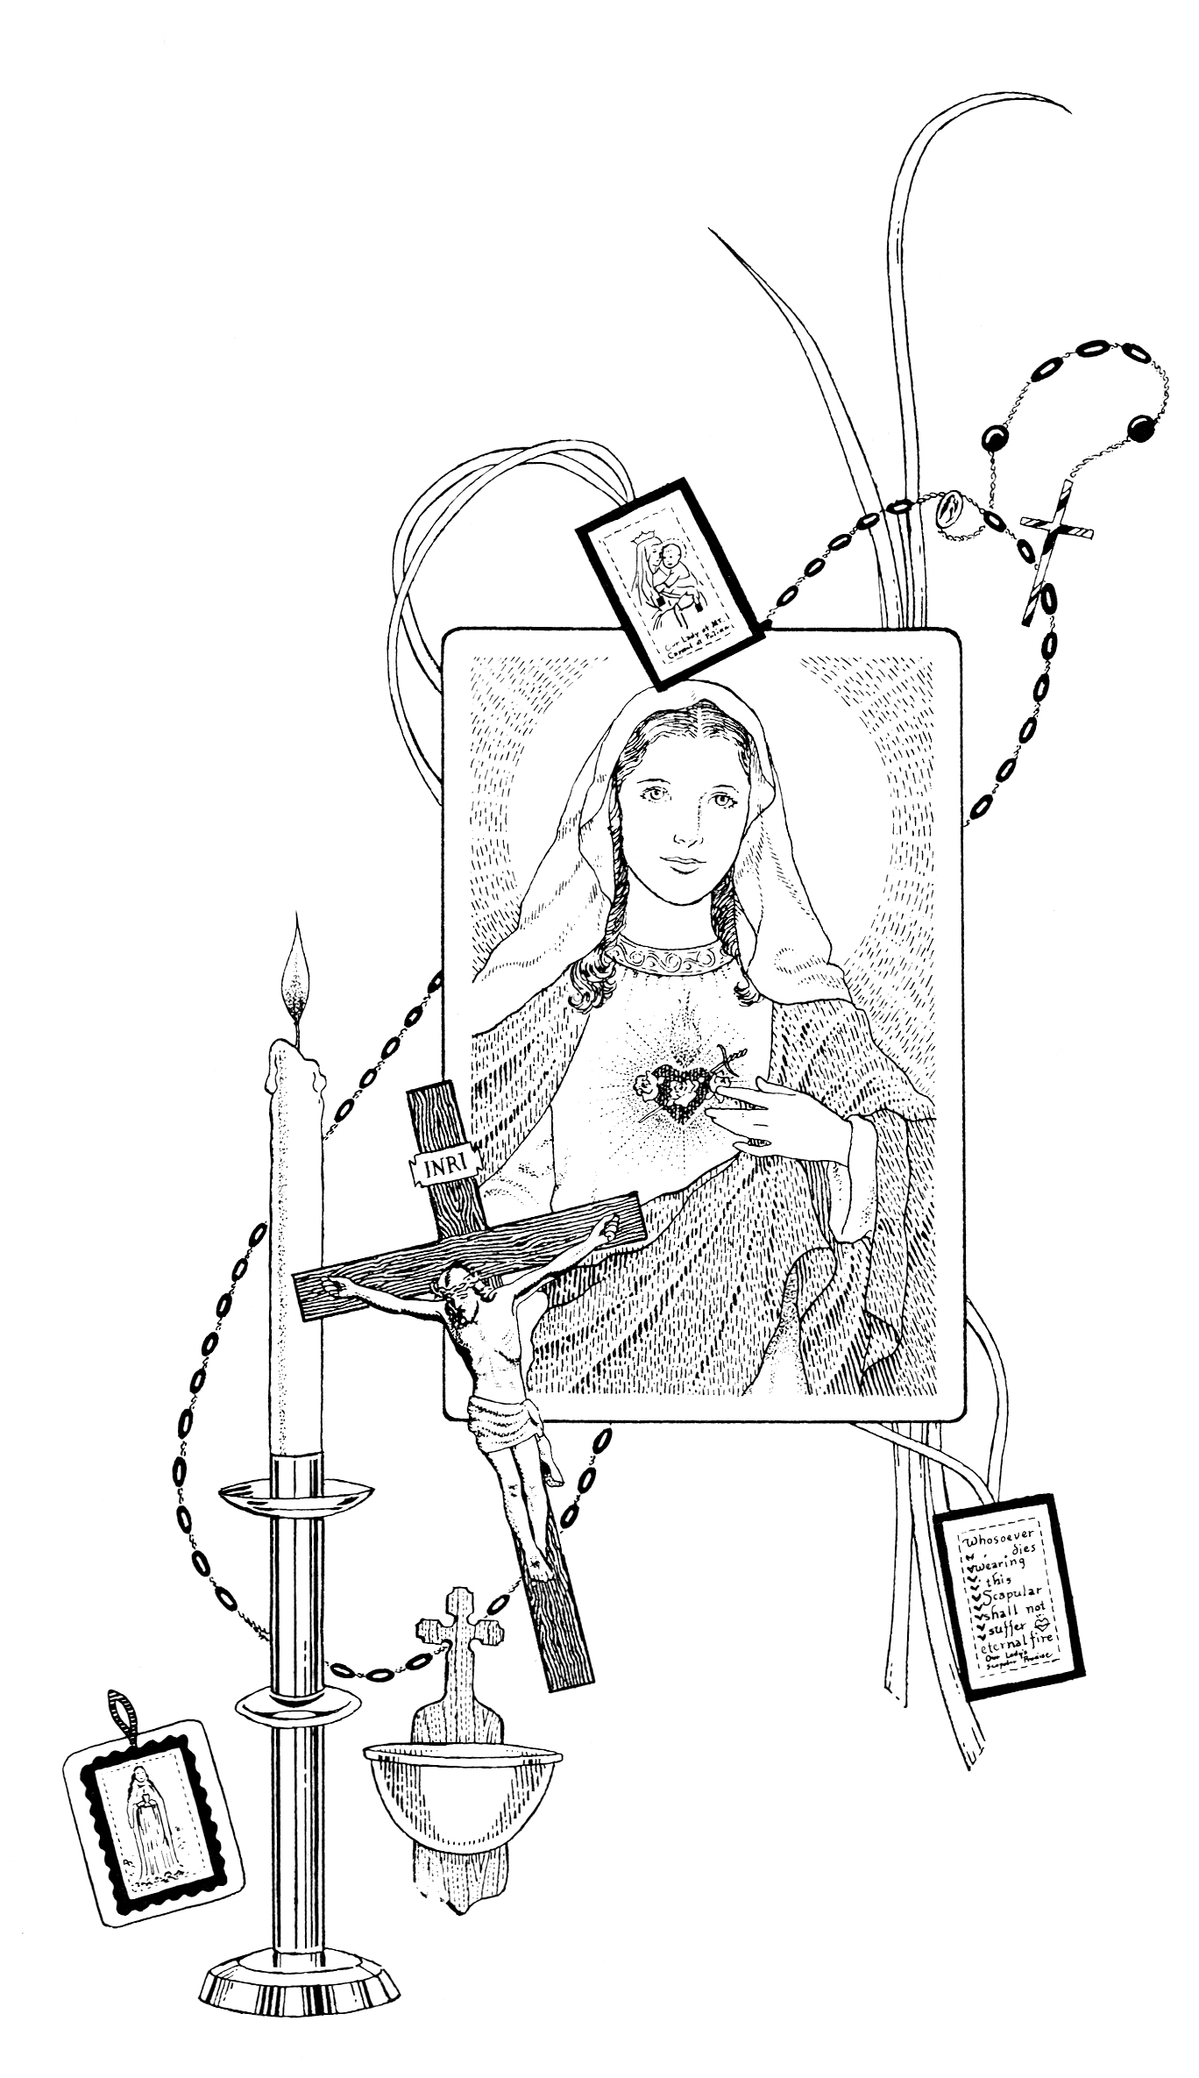
พระโปรดเรานี้ ให้มีส่วนในพระคุณ
ร่วมเหล่านักบุญ พระหนุนนำพา
พระนำข้าไป สู่ทางสว่างไสว เข้าในมรรคา
แห่งองค์พระบุตร ผู้สุดเสน่หา
ได้รอดวิญญาณ์ ชั่วช้าพระอภัย
พระคือฉายา พระจิตนาถา จุติมาสบสมัย
เป็นปฐมเทพมนุษย์ บริสุทธิ์ทรงชัย
สรรพสิ่งทั่วไป พระได้สร้างมา
สร้างโดยพระองค์ ตามพระประสงค์ เพื่อพระองค์หรรษา
พระมีทั้งรูป อรูปอาภา
อยู่ก่อนเวลา โลกาจักรวาล
พระองค์เป็นเศียร พระวรกายเสถียร จำเนียรตลอดกาล
ผู้นำพระศาสนจักร เป็นหลักชนะมาร
อภิศักดิ์โอฬาร ต้นธารความดี
พระเจ้าโปรดปราน จึงได้ประทาน ยอดการกุศลศรี
ทางองค์พระคริสต์ สัมฤทธิ์วิธี
ให้ผู้ยอมพลี คืนดีกับพระองค์
พระโลหิตหลั่งไหล เหนือกางเขนไซร้ สนองไท้พระประสงค์
บันดาลสันติสุข ความทุกข์ดับลง
ฟ้าดินคืนคง ดำรงสวัสดี
พระตรีเอกภาพ ปวงข้าขอกราบ เชยชิดพิสมัย
ทรงเกียรติกฤษดา เกริกหล้าลือชัย
สามเป็นหนึ่งใน ชั่วนิจนิรันดร์ อาแมน
⬆  ข้าพเจ้าคือผู้รับใช้ของพระเจ้า จงเป็นไปแก่ข้าพเจ้าตามวาทะของท่าน

⬆→⬆○
→➔→○↑➔▪▪→◻⬆

ข้าแต่พระแม่ที่รักยิ่ง พระแม่ถวายเกียรติทุกอย่างแด่องค์พระบุตรด้วยความสุภาพถ่อมตน พระแม่ไม่ได้ต้องการอะไรสำหรับตนเองเลย พระแม่ไม่เคยคำนึงถึงตนเอง แต่พระแม่คำนึงถึงบรรดาลูก ๆ พวกลูกวอนขอจากพระแม่เพื่อว่าเมื่อชีวิตเนรเทศนี้ล่วงแล้ว โปรดแสดงให้ลูกเห็นองค์พระเยซูเจ้า พระโอรสผู้ทรงบุญของพระแม่
ลูกขอกราบขอบพระคุณพระเจ้าพร้อมกับพระแม่ ที่ทรงส่งองค์พระเยซูเจ้ามาไถ่กู้ลูกและทำให้ศักดิ์สิทธิ์ไป ลูกต้องการพระองค์ เพราะความเข้าใจของลูกมืดมัวและจิตใจของลูกมืดมน ลูกทราบดีว่าพระแม่สวดวิงวอนองค์พระเยซูเจ้าอยู่เสมอ และพระองค์ทรงสดับฟังคำภาวนาของพระแม่ ลูกทราบดีว่าผู้เป็นมารดาไม่เคยเบือนหน้าแห่งความรักไปจากบุตรที่เข้ามาหาด้วยความมั่นใจ
ข้าแต่พระมารดาโปรดฟังคำภาวนาและช่วยเหลือลูกด้วยเถิด อาแมน
บทเพลงสิเมโอน
บทสร้อย ข้าแต่พระเจ้า ยามข้าฯตื่นอยู่โปรดกอบกู้ข้าฯ คราข้าฯไสยาจงกรุณาป้องกัน เพื่อ ข้าฯ จะได้เฝ้าอยู่กับองค์พระคริสตเจ้า และเนาอยู่ในสันติสุขเทอญ
ข้าแต่พระผู้ทรงสรรพานุภาพ
- ทรงอนุญาตให้ทาสพระองค์จากไปแล้ว
คลาดแคล้วไปในสันติตามที่พระองค์ทรงสัญญา
- เพราะตาข้าฯได้เห็นความรอดสุกใส
ซึ่งพระองค์ได้ทรงจัดเตรียมไว้เพื่อประชาชาติทั้งหลาย
- เป็นความสว่างส่องแสงแก่คนต่างศาสนา
และสิริโรจนาแด่อิสราเอลประชากรของพระองค์
- สิริมงคลแด่พระบิดาผู้ทรงฤทธิ์
และพระบุตรเยซูคริสต์องค์พระผู้เป็นเจ้า
- และพระจิตผู้สถิตในดวงใจเราทั้งหลาย
บัดนี้และทุกเมื่อมิวายตลอดนิรันดร อาแมน
บทสร้อย ข้าแต่พระเจ้า ยามข้าฯตื่นอยู่โปรดกอบกู้ข้าฯ คราข้าฯไสยาจงกรุณาป้องกัน เพื่อ ข้าฯ จะได้เฝ้าอยู่กับองค์พระคริสตเจ้า และเนาอยู่ในสันติสุขเทอญ

•
ข้าแต่พระเจ้า พระองค์ทรงพอพระทัยให้พระบุตรรับเอาเนื้อหนัง มาเป็นมนุษย์ ในพระครรภ์ของพระนางพรหมจารีมารีย์ ขอโปรดให้ข้าพเจ้าทั้งหลายซึ่งยอมรับว่าพระคริสตเจ้าทรงเป็นพระเจ้าและมนุษย์ สมเป็นผู้มีส่วนร่วมพระธรรมชาติพระเจ้าของพระองค์ท่านด้วยเทอญ ทั้งนี้ ขอพึ่งพระบารมีพระเยซูคริสตเจ้า ผู้ทรงจำเริญและครองราชย์เป็นพระเจ้าหนึ่งเดียวกับพระองค์ และพระจิตตลอดนิรันดร อาแมน
ขอพระเจ้าโปรดประทานคืนอันสงบ และปลายทางอันเป็นสุขแก่ข้าพเจ้าทั้งหลาย อาแมน

→▪ ○○   
(รับ) มักนีฟีกัต พระเสด็จมายังข้าฯ มักนีฟีกัต พระประทับอยู่ในข้าฯ
- ข้าฯ รู้สึกดังสายพระเนตรจับจ้องอยู่ ให้ข้าฯ ได้รู้ว่าทรงรับและรักข้าฯ (รับ)
2. ในอุ้งพระหัตถ์ ข้าฯ พร้อมสรรพและมั่นคง
รับใช้พระองค์ทุกเพลาอย่างมั่นใจ (รับ)

